**МАДОУ «Детский сад № 23» г. Усинска**

Консультация для родителей воспитанников всех возрастных групп

Форма для занятий плаванием

Консультация составлена инструктором по плаванию

Минахметовой Александрой Сергеевной

2022г.

**Плавки и купальники**

«Купальники и плавки – что может быть проще для покупки?» – спросите Вы. Однако не стоит забывать, что ребенку в бассейне должно быть удобно: ничто не должно мешать ему или спадать от активных движений! Поэтому главное при выборе детского купальника или плавок – комфорт и долговечность изделия. Удобство от использования правильно подобранного купального костюма ребенок оценит уже с первых заплывов.

Выбирать купальный костюм нужно по размеру, материал должен быть защищен от воздействия хлора и быстро сохнуть.

Девочкам следует отдать предпочтение слитным купальникам: модели с широкими лямками точно садятся по фигуре, а большую свободу движений обеспечат модели с тонкими лямками.

Для мальчиков необходимы плотные плавки, предпочтительные фасоны – брифы, боксеры и джаммеры.

Детские купальники и плавки выпускаются в самых разнообразных расцветках, с яркими модными принтами, что несомненно придется по вкусу начинающим спортсменам!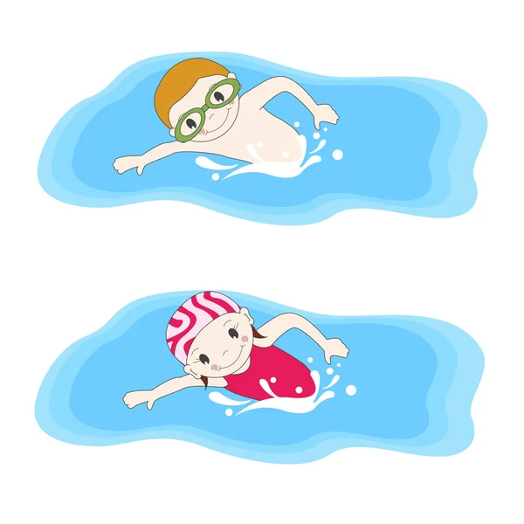

**Шапочки**

Немаловажный атрибут, без которого в бассейне не обойтись – шапочка для плавания. И тут не так все просто, как кажется. Они бывают нескольких видов: [силиконовые](https://www.proswim.ru/catalog/silikonovye-shapochki/junior/) и [тканевые](https://www.proswim.ru/catalog/tryapichnye-shapochki/junior/)

* Наиболее эластичные шапочки – силиконовые: они легко надеваются и плотно сидят.
* Тканевые шапочки совершенно не давят на голову, обеспечивая тем самым максимальный комфорт, но пропускают воду и со временем растягиваются.

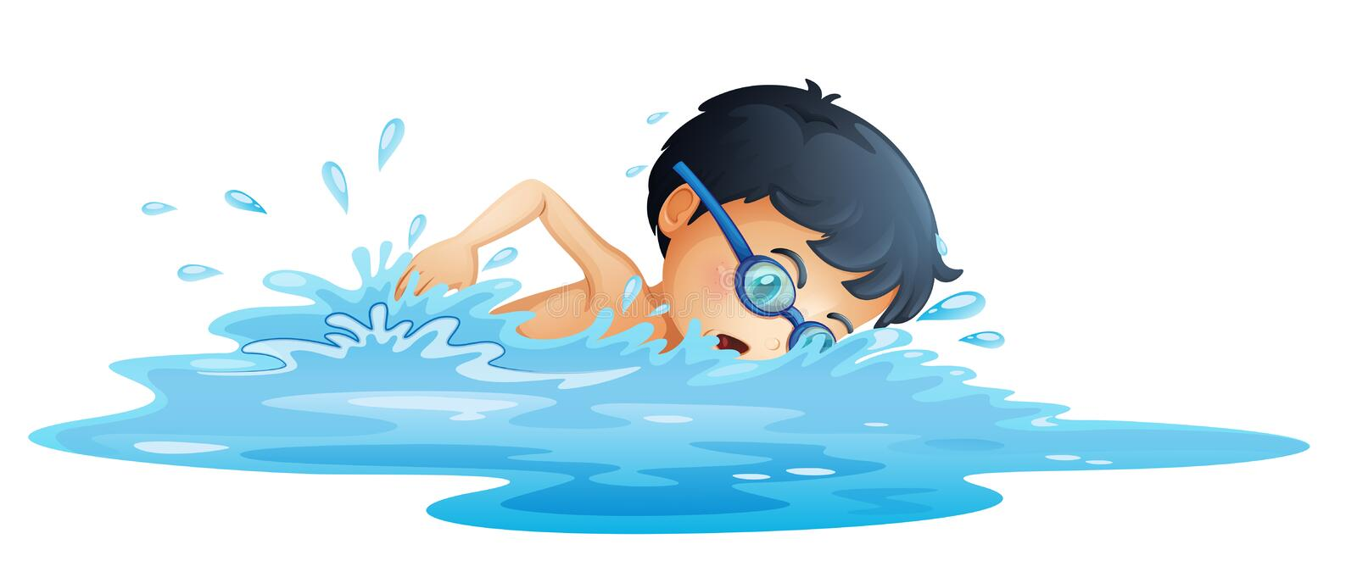**Полотенце**

Не стоит обходить вниманием и полотенце для бассейна. Ребенку будет приятно иметь собственное яркое спортивное полотенце для тренировок. Выбор огромен: яркие цвета, принты с любимыми героями, различные материалы и размеры. Полотенца из хлопка приятно-теплые и отлично впитывают влагу. Кроме того, они сохраняют первоначальный вид и свойства на протяжении долгого срока службы. Легкие полотенца из микрофибры занимают немного места, быстро сохнут.

**Шлепки**

«Причем тут обувь? Ведь для плавания она не нужна!» – спросите вы и окажетесь правы. Но до бассейна еще надо добраться. И в этом нам поможет специальная обувь – сланцы, необходимые ребенку, чтобы попасть от раздевалки до душа и далее – до бассейна.

Подошва сланцев должна быть мягкой, в тоже время не скользящей на мокрой, гладкой поверхности (ходить босиком по мокрому полу в бассейне – это все равно, что ходить по банановой кожуре).

Выбирайте удобную модель, которая не будет спадать и натирать ноги.

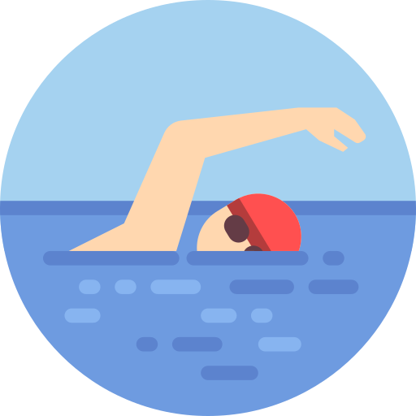Для совсем маленьких мы рекомендуем модели с закрытым носком, а также с пяточным ремешком, удерживающим стопу сзади.

**Халат**

В халате самое главное чтобы он был махровым, впитывающим и с капюшоном. В таком случае он защитит от сквознячков при походе обратно в группу с бассейна.